**Dienst zondag 7 juni 2020, 9.30 uur**

**Voorganger: Ds E.B. Buitendijk**

**Livestream vanuit GKv De Lichtbron**

**v**

***Preek Genesis 25 - deel 2***

Wees niet onverschillig over Gods belofte

***Liturgie***

Mededelingen

Votum en groet

Zingen **GK Gezang 164** – Heer, laat het licht zijn om ons heen

Wet

Zingen **Opwekking 687** – Heer wijs mij uw weg

Gebed

KING-moment *(Kind in Gemeente)*

Zingen [**Groot en geweldig**](https://www.youtube.com/watch?v=5_qLYAp5StM) *(Marcel en Lydia Zimmer)*

Lezen **Genesis 25: 27-34**

Zingen **oGK Psalm 105: 1 en 6**

Tekst **Genesis 25: 34b**

Preek

Lezen **Hebreeën 12: 14-17**

Zingen **oGK Psalm 51: 5**

Gebed

Collecte

Zingen **LvK Gezang 460: 1, 2, 3 en 5** – Loof de koning, heel mijn wezen

Zegen

*Zie voor het preekverwerkingsblad pagina 2*

*Preekverwerking Genesis 25*

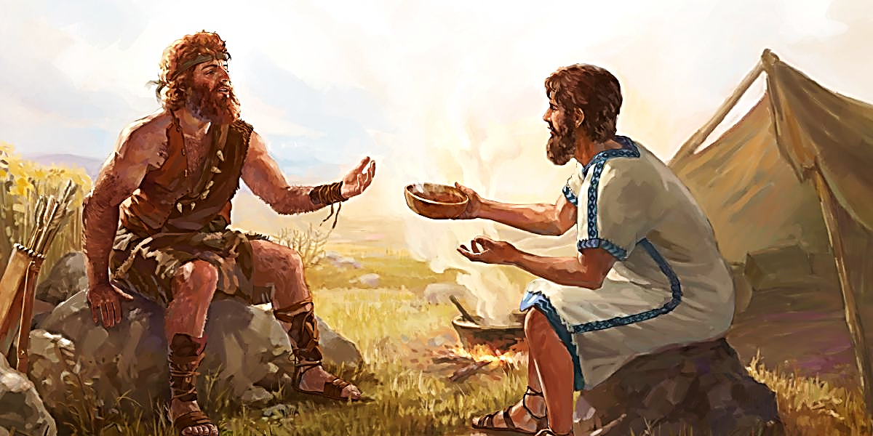

Beste jongens en meisjes,

Het gaat in de preek vandaag over Jakob en Ezau.

Om jullie te helpen goed op te blijven letten,

gaan we een preekbingo doen.

Hieronder zien jullie 25 woorden in allemaal vakjes.

Luister goed tijdens de preek.

En telkens als je dan zo’n woord hoort,

zet je er een kruis doorheen.

Pas als je álle woorden hebt aangekruist, roep je bingo!!

Veel luisterplezier!

En o ja, de grote mensen mogen

natuurlijk ook meedoen 😊

Hartelijke groet,

Dominee Buitendijk

